АССОЦИАЦИЯ ДЕЛОВЫХ ЖЕНЩИН КАЗАХСТАНА

Творческий отчет

по проведению семинара для начинающих и действующих женщин-предпринимателей

Согласно Договора №30/3-АФ-л от 28 апреля 2015г.
о закупках услуг по организации и проведению семинаров для начинающих женщин-предпринимателей по г.Алматы

СОДЕРЖАНИЕ:

 | - Введение……………………………………………………… |  | стр.3
 | 2. Фото-отчет……………………………………………………. |  | стр.5
 | 3. Пресс-релиз…………………………………………………….  4. Программа (Приложение №1)………………………………. |  | стр.13  стр.14
 | 5. Список участников (Приложение №2) ………………………  6. Анкета (Приложение №3)…………………………………….  7. Сертификат (Приложение №4) ……………………………… |  | стр.16  стр.19  стр.22
 | 8. Отзывы участников………….………………………………… |  | стр.23
 | 9. Публикации СМИ……………………………………………… |  | стр.26

Введение

16 июня 2015 года ОО «Ассоциация деловых женщин по городу Алматы» совместно с Региональным филиалом АО «Фонд развития предпринимательства «Даму» по г.Алматы провели бесплатный семинар для начинающих и действующих женщин-предпринимателей по поддержке малого и среднего бизнеса в рамках реализации государственных программ.

Цель семинара: проведение информационно-разъяснительной работы среди начинающих и действующих женщин-предпринимателей по их участию в государственных программах поддержки предпринимателей, в рамках реализации Послания Главы государства народу Казахстана «Нұрлы Жол – путь в будущее».

В ходе семинара выступали:
Утебекова Г.А., заместитель председателя ОО «Ассоциация деловых женщин по г.Алматы», директор ресторана «Белый слон»;
Лесбеков Г.А., управляющий Директор фонда «Даму»;
Романов А.А., директор РФ АО «Фонд «ДАМУ» по г. Алматы,
Бортыкаева Э.А., директор по проектам ТОО «Jety Kazyna Group», бизнес-тренер, Решетник Т.В., старший специалист по проектам группы поддержки малого и среднего бизнеса Европейского Банка Реконструкции и Развития (ЕБРР),
Карменова З., Наурызбаева С., представители РФ фонда «Даму»

На семинаре присутствовали 42 человека.

Программа семинара включала в себя шесть блоков, на которых была предоставлена информация о возможностях улучшения навыков ведения бизнеса, механизмах получения льготного кредитования, а также представлены программы: «Нұрлыжол», «Дорожная карта бизнеса 2020», «Жибек жолы», государственная программа индустриально - инновационного развития РК на 2015 - 2019 гг., программы микрокредитования женского предпринимательства и Европейского банка реконструкции и развития (ЕБРР).

В рамках семинара были проведены следующие мастер-классы:
- по государственной программе форсированного индустриально-инновационного развития 2010 – 2014 гг - Утебекова Г.А., директор ресторана «Белый слон»;
- по программе «Дорожная карта бизнеса 2020» - Бондарева Ю.В., директор по продажам ТОО «Valtec Asia»;
- по программе Европейского банка реконструкции и развития (ЕБРР) - Жансерикова А.Ж., директор ТОО «Aigul Line».

По окончанию семинара участникам были вручены сертификаты.

Место проведения: г.Алматы, ул.Гоголя, 111, Фонд «Даму», конференц-зал №1

Организаторы

 | 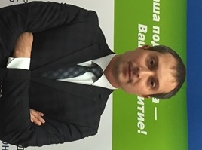
Сарсембаева Р.Б. –  Председатель ОО  «Ассоциация деловых женщин по городу Алматы» | Романов А.А. –  Директор РФ АО «Фонд  «ДАМУ» по г. Алматы

Фото-отчет

по семинару для начинающих и действующих женщин-предпринимателей

Дата проведения: 16 июня 2015 г.

Место проведения: г.Алматы, Фонд «Даму», конференц-зал №1,
ул.Гоголя,111

Семинар открыла Утебекова Г. А. – заместитель председателя Ассоциации деловых женщин по г.Алматы, директор ресторана «Белый слон»

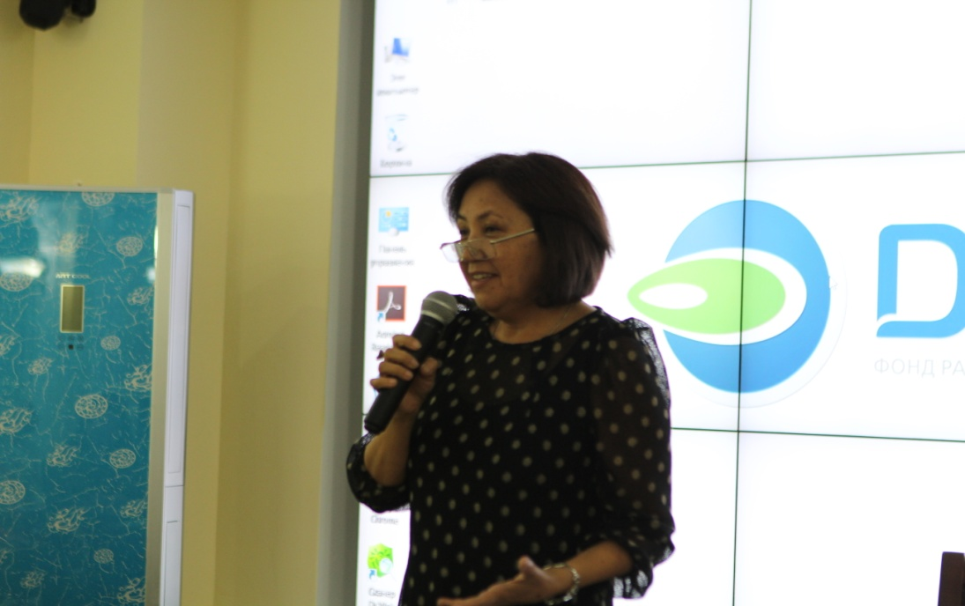

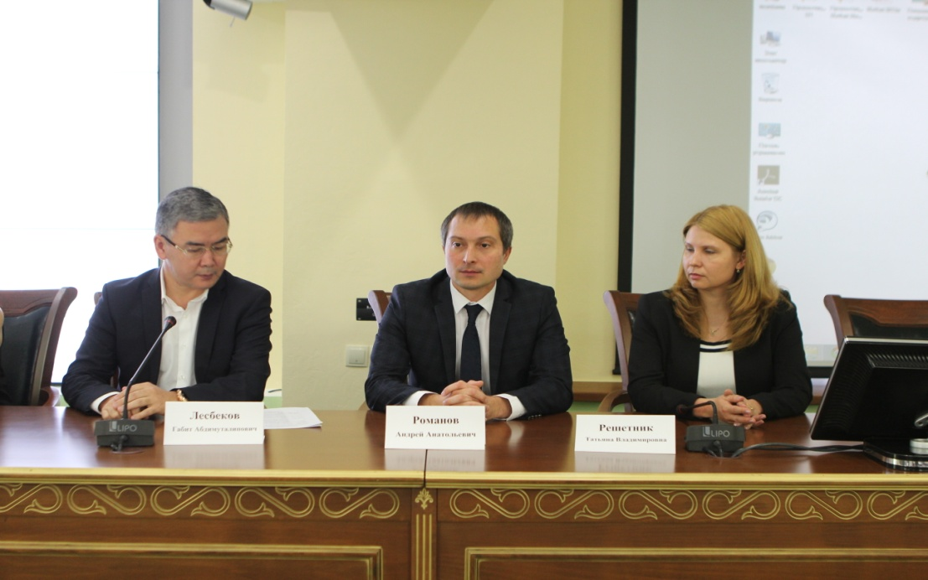

Президиум: Лесбеков Г.А., управляющий директор фонда «Даму»; Романов А.А.,
директор РФ АО «Фонд «ДАМУ» по г. Алматы, Решетник Т.В., старший
специалист по проектам Европейского Банка Реконструкции и Развития

Приветственные слова

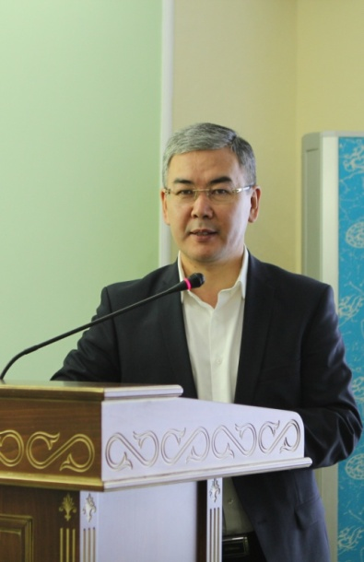 | 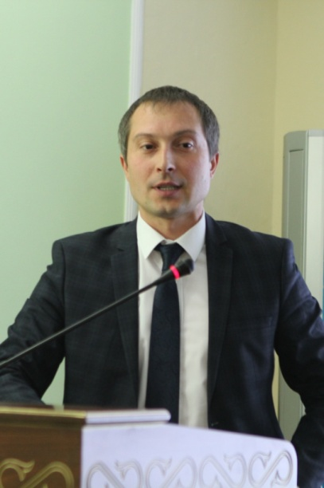 | 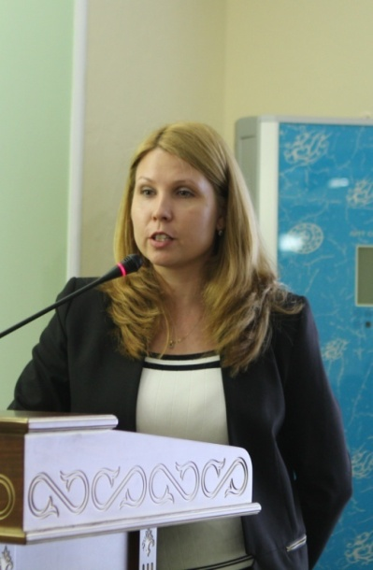
Лесбеков Г .А.,  управляющий директор  фонда «Даму»; | Романов А.А., директор  РФ АО «Фонд «ДАМУ»  по г.Алматы | Решетник Т.В., старший  специалист по проектам  Европейского Банка  Реконструкции и  Развития

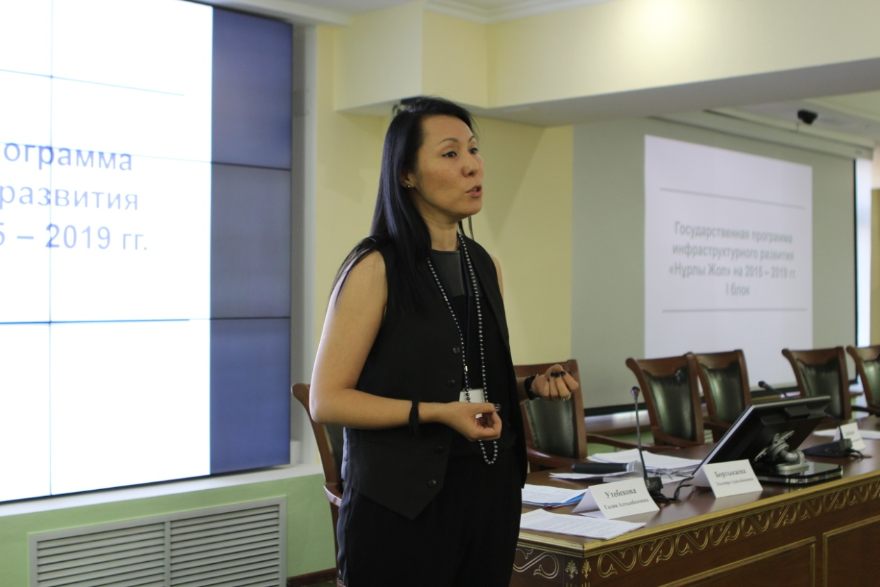

Бортыкаева Э.А., директор по проектам ТОО «Jety Kazyna Group», бизнес-тренер представляет государственную программу ««Нұрлыжол».

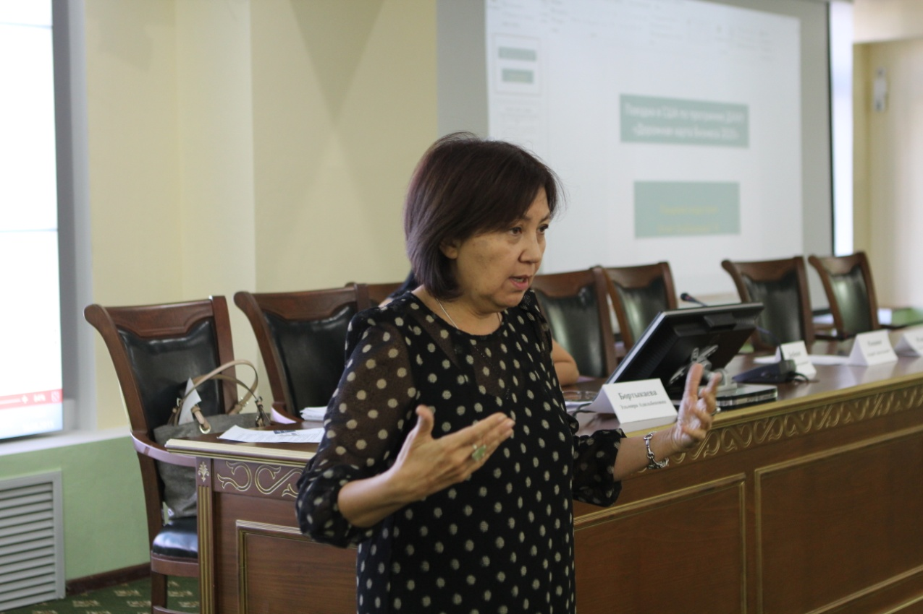

Утебекова Г. А., директор ресторна «Белый слон» проводит мастер-класс по
государственной программе форсированного индустриально-инновационного
развития 2010 – 2014 гг
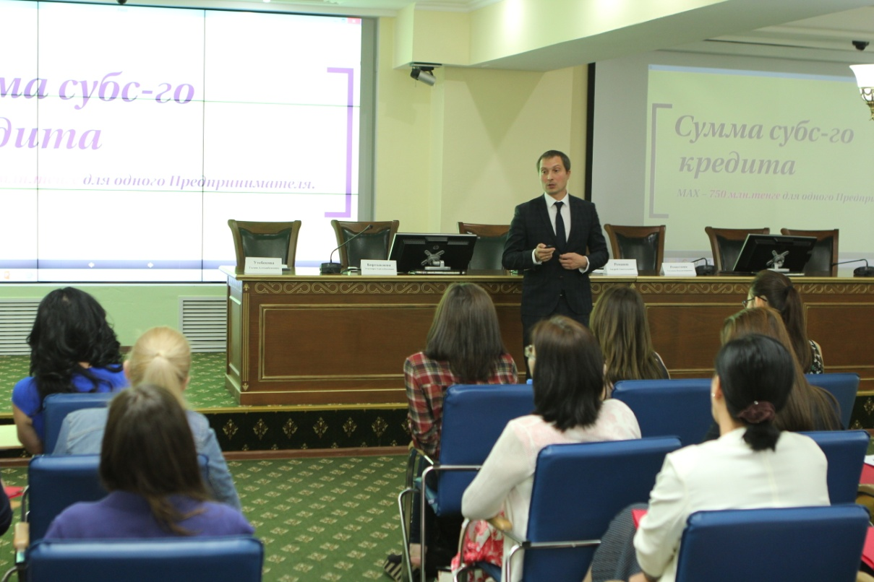

Романов А. А., директор РФ АО «Фонд «ДАМУ» по г. Алматы презентует
программу «Жибек жолы»

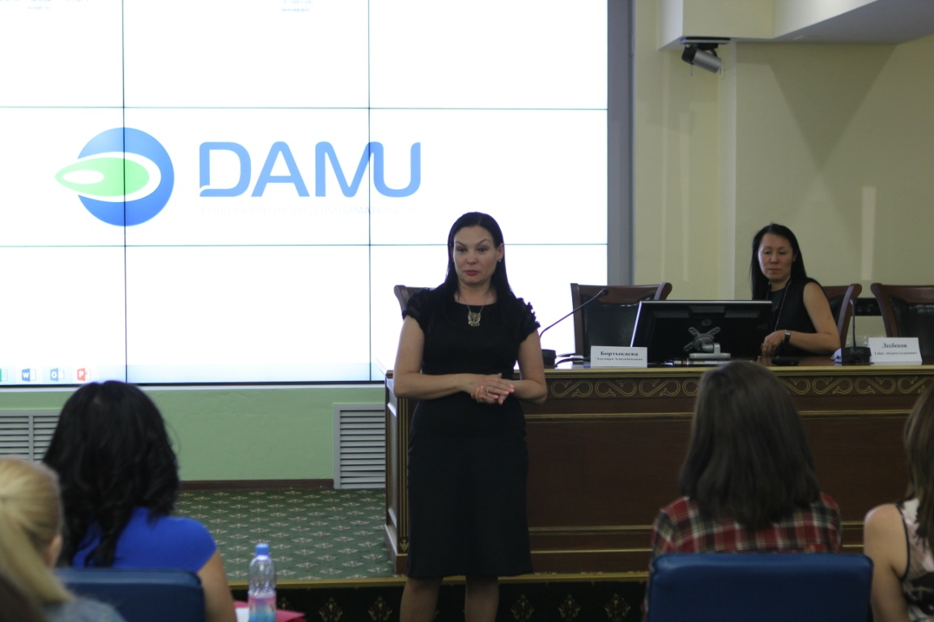

Бондарева Ю.В, директор по продажам ТОО «Valtec Asia» проводит мастер-класс по по программе «Дорожная карта бизнеса 2020»

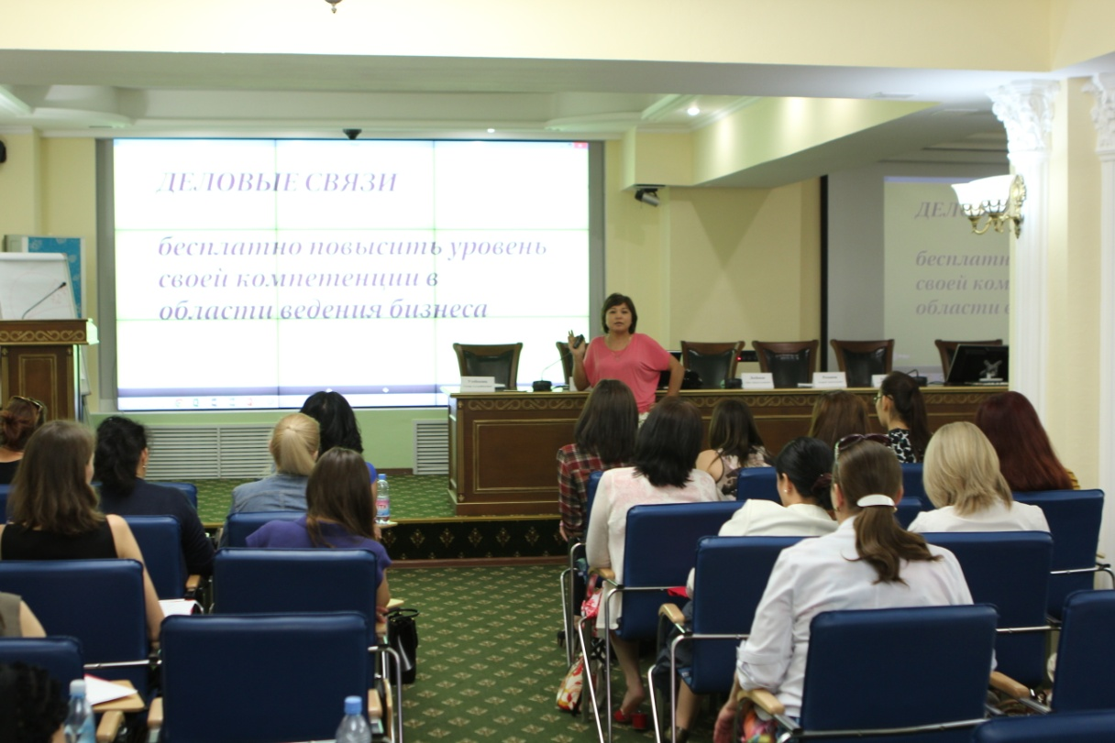

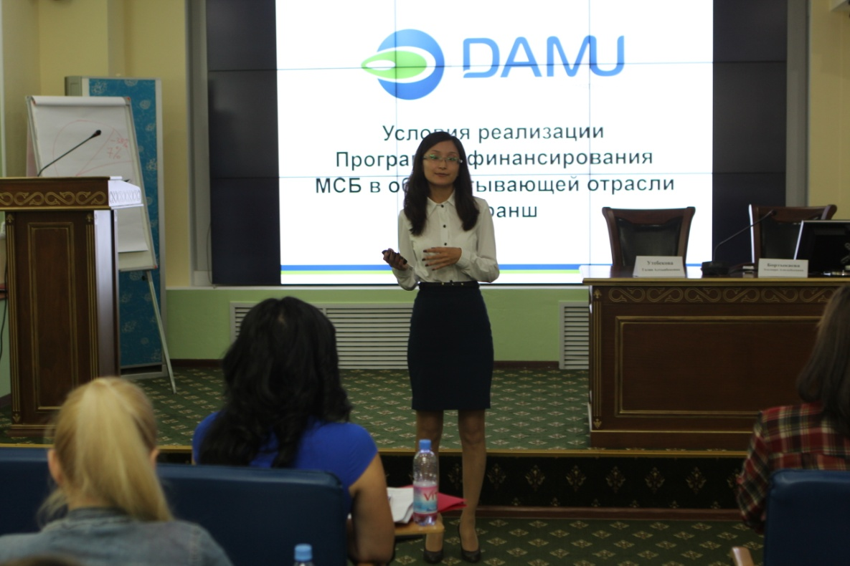

Карменова З. и Наурызбаева С., представители РФ фонда «Даму» проводят
презентацию программы финансирования малого и среднего бизнеса в
обрабатывающей промышленности.

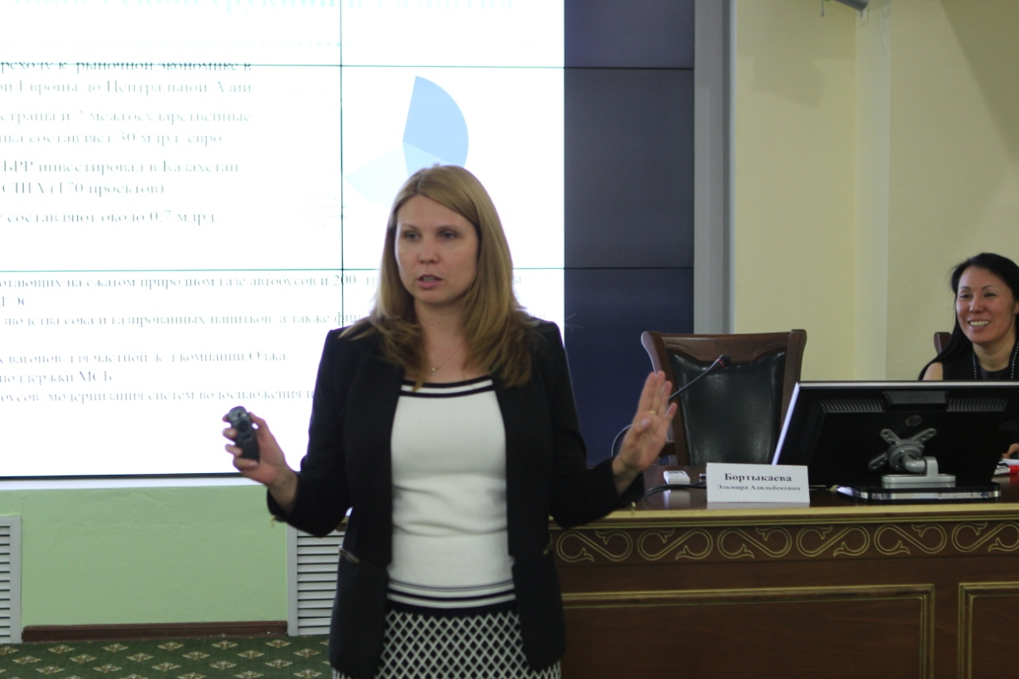

Решетник Т.В., старший специалист по проектам группы поддержки малого и
среднего бизнеса Европейского банка реконструкции и развития рассказывает о
программах Европейского банка реконструкции и развития.

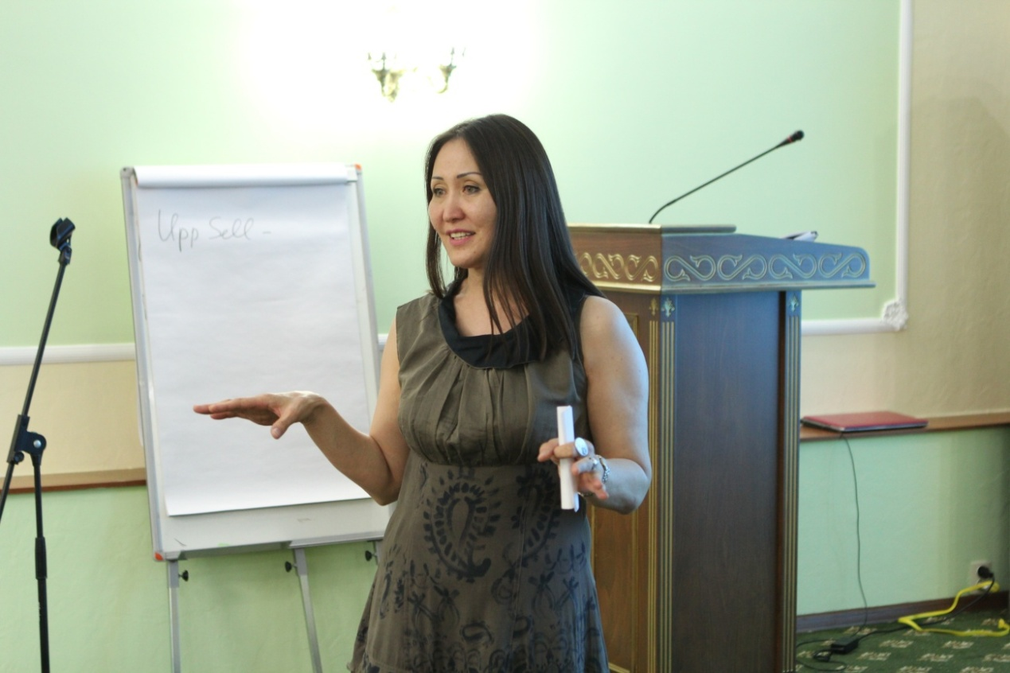

Жансерикова А.Ж., директор ТОО «Aigul Line» проводит мастер-класс по
программе Европейского банка реконструкции и развития (ЕБРР)
Участники семинара

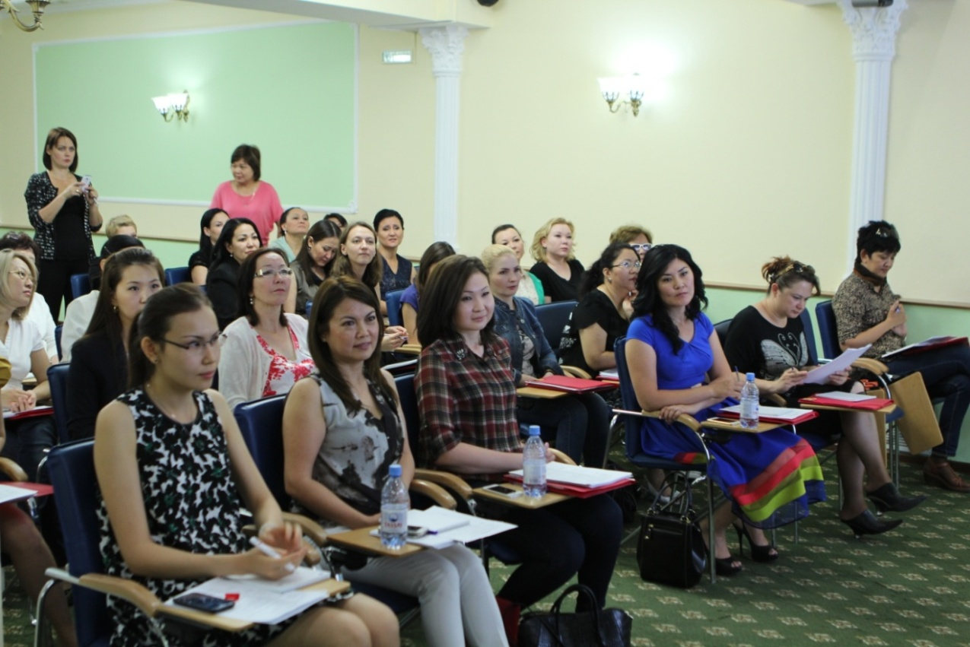

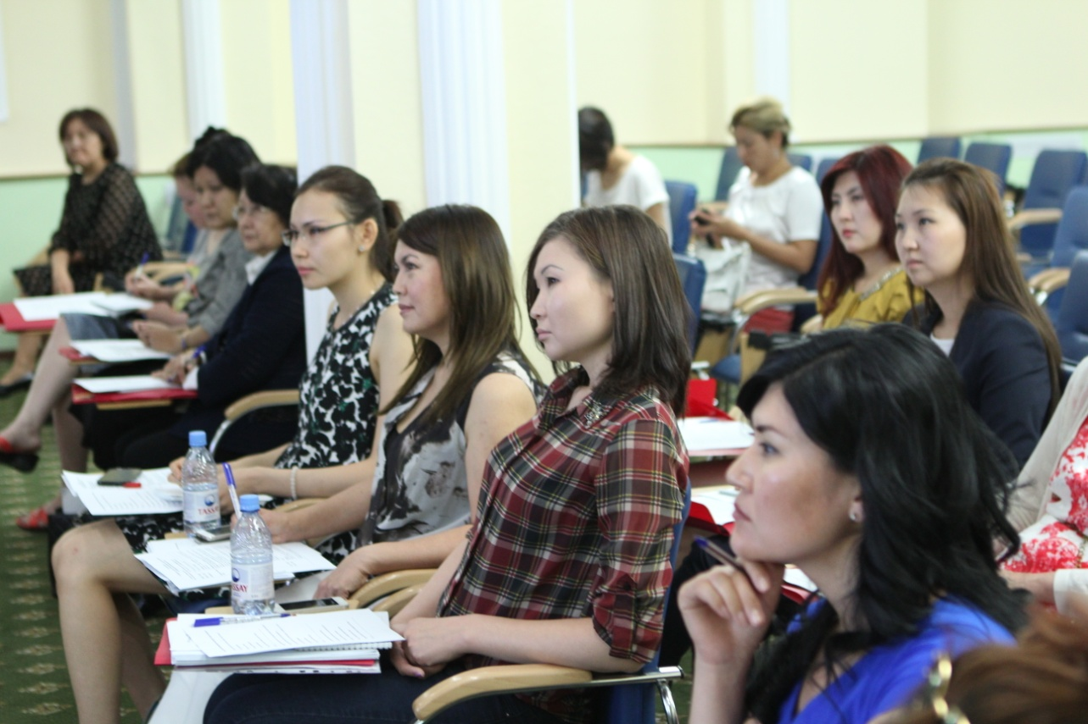

ОБЩЕЕ ФОТО УЧАСТНИКОВ СЕМИНАРА

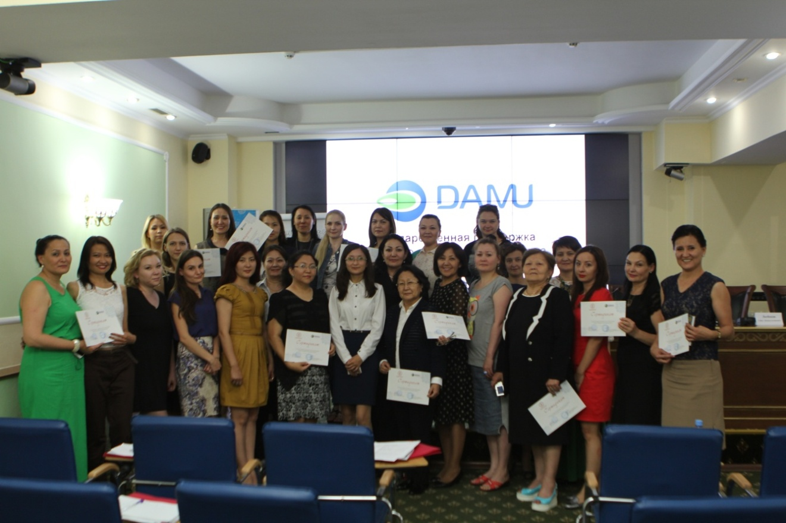

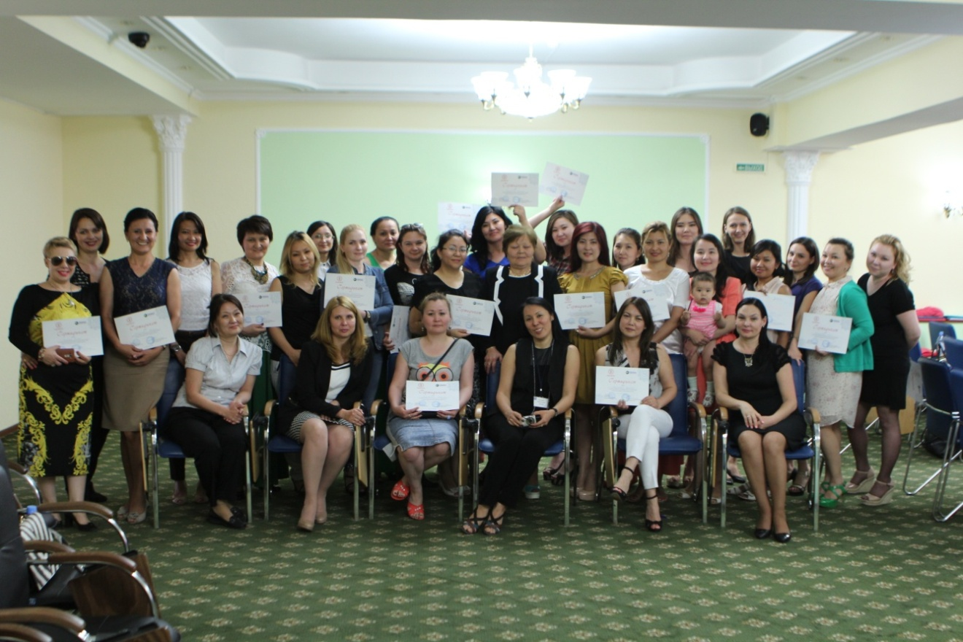

Пресс-релиз
СЕМИНАР ДЛЯ НАЧИНАЮЩИХ И ДЕЙСТВУЮЩИХ ЖЕНЩИН-ПРЕДПРИНИМАТЕЛЕЙ
ОО «Ассоциация деловых женщин по городу Алматы» совместно с Региональным филиалом АО «Фонд развития предпринимательства «Даму» по г.Алматы проводит 16 июня 2015 года с 10.00 до 18.00 бесплатный семинар для начинающих и действующих женщин-предпринимателей по поддержке малого и среднего бизнеса в рамках реализации государственных программ. (Конференц-зал №1, здание «ДАМУ», по адресу: г.Алматы, ул.Гоголя, 111)
Цель семинара: проведение информационно-разъяснительной работы среди начинающих и действующих женщин-предпринимателей по их участию в государственных программах поддержки предпринимателей, в рамках реализации Послания Главы государства народу Казахстана «Нұрлы Жол – путь в будущее».
В ходе семинара выступят:
Утебекова Г.А., заместитель председателя ОО «Ассоциация деловых женщин по г.Алматы», директор ресторана «Белый слон»; Лесбеков Г.А., управляющий Директор фонда «Даму»; Романов А.А., директор РФ АО «Фонд «ДАМУ» по г. Алматы, Бортыкаева Э.А., директор по проектам ТОО «Jety Kazyna Group», бизнес-тренер, Решетник Т.В., старший специалист по проектам группы поддержки малого и среднего бизнеса Европейского Банка Реконструкции и Развития (ЕБРР), Карменова З., Наурызбаева С., представители РФ фонда «Даму»

В рамках проведения семинара будет предоставлена информация о возможностях улучшить свои навыки ведения бизнеса, механизмах получения льготного кредитования, направлениях программ, по следующим темам:
- Государственная программа «Нұрлыжол», государственная программа
индустриально - инновационного развития РК на 2015 - 2019 гг., программа
микрокредитования женского предпринимательства.
- Программы «Дорожная карта бизнеса 2020», «Жибек жолы».
- Программа финансирования малого и среднего бизнеса.
- Программы Европейского банка реконструкции и развития (ЕБРР).

По всем вопросам обращаться по телефонам: +7 7017420776, 233 17 98, 233 17 96

Приложение №1

ПРОГРАММА
СЕМИНАРА ДЛЯ НАЧИНАЮЩИХ И ДЕЙСТВУЮЩИХ
ЖЕНЩИН-ПРЕДПРИНИМАТЕЛЕЙ

г. Алматы, 16 июня 2015 г.
Место проведения: здание «Фонд «Даму», конференц-зал №1
(ул.Гоголя, 111, уг. ул.Наурызбай батыра)

09:30 – 10:00 | Регистрация участников семинара
10:00 – 10:30  Модератор:  Приветственные слова: | Открытие семинара  Утебекова Галия Алтынбековна - Заместитель председателя ОО «Ассоциация деловых женщин по г.Алматы», директор ресторана «Белый слон»  Лесбеков Габит Абдимуталипович - Управляющий Директор фонда «Даму».  Романов Андрей Анатольевич, директор РФ АО «Фонд «ДАМУ» по г. Алматы.  Решетник Татьяна Владимировна – старший специалист по проектам группы поддержки малого и среднего бизнеса Европейского Банка Реконструкции и Развития (ЕБРР)  Бортыкаева Эльмира Адильбековна, директор по проектам ТОО «Jety Kazyna Group», бизнес-тренер
10:30 – 10:40 | Проведение анкетирования участников семинара (раздача, заполнение и сбор анкет)
10:40 – 11:00 | I блок  Презентация государственной программы «Нұрлыжол»  Тренер: Бортыкаева Эльмира Адильбековна, директор по проектам ТОО «Jety Kazyna Group», бизнес-тренер
11:00 – 12:00 | II блок  Презентация государственной программы индустриально-инновационного развития Республики Казахстан на 2015-2019 гг.  Тренер: Бортыкаева Эльмира Адильбековна, директор по проектам ТОО «Jety Kazyna Group», бизнес-тренер  Мастер-класс участника государственной программы форсированного индустриально-инновационного развития 2010 – 2014 гг -  Утебекова Галия Алтынбековна, директор ресторана «Белый слон».
12:10 – 13:00 | Обед
13:00 – 14:00 | III блок  Презентация программы «Дорожная карта бизнеса 2020», «Жибек жолы»  Тренер: Романов Андрей Анатольевич, директор РФ АО «Фонд «ДАМУ» по г. Алматы.  Мастер-класс участника программы «Дорожная карта бизнеса 2020» -  Бондарева Юлия Викторовна, директор по продажам ТОО «Valtec Asia».
14:00 – 15:00 | IV блок  Презентация программы финансирования малого и среднего бизнеса в обрабатывающей промышленности  Тренера: Наурызбаева Салтанат, Карменова Зарина, представители РФ фонда «Даму»
15:00 – 16:00 | V блок  Презентация программы микрокредитования женского предпринимательства  Тренер: Бортыкаева Эльмира Адильбековна, директор по проектам ТОО «Jety Kazyna Group», бизнес-тренер.
16:00 – 17:00 | VI блок  Презентация программ Европейского банка реконструкции и развития (ЕБРР)  Тренер: Решетник Татьяна Владимировна – старший специалист по проектам группы поддержки малого и среднего бизнеса Европейского Банка Реконструкции и Развития (ЕБРР).  Мастер-класс программ Европейского банка реконструкции и развития (ЕБРР) -  Жансерикова Айгуль Жексенбаевна, директор ТОО «Aigul Line»
17:00 – 17:30 | Дискуссия. Обмен мнениями. Подведение итогов
17:30 – 18:00 | Вручение сертификатов. Общее фото

Приложение №2
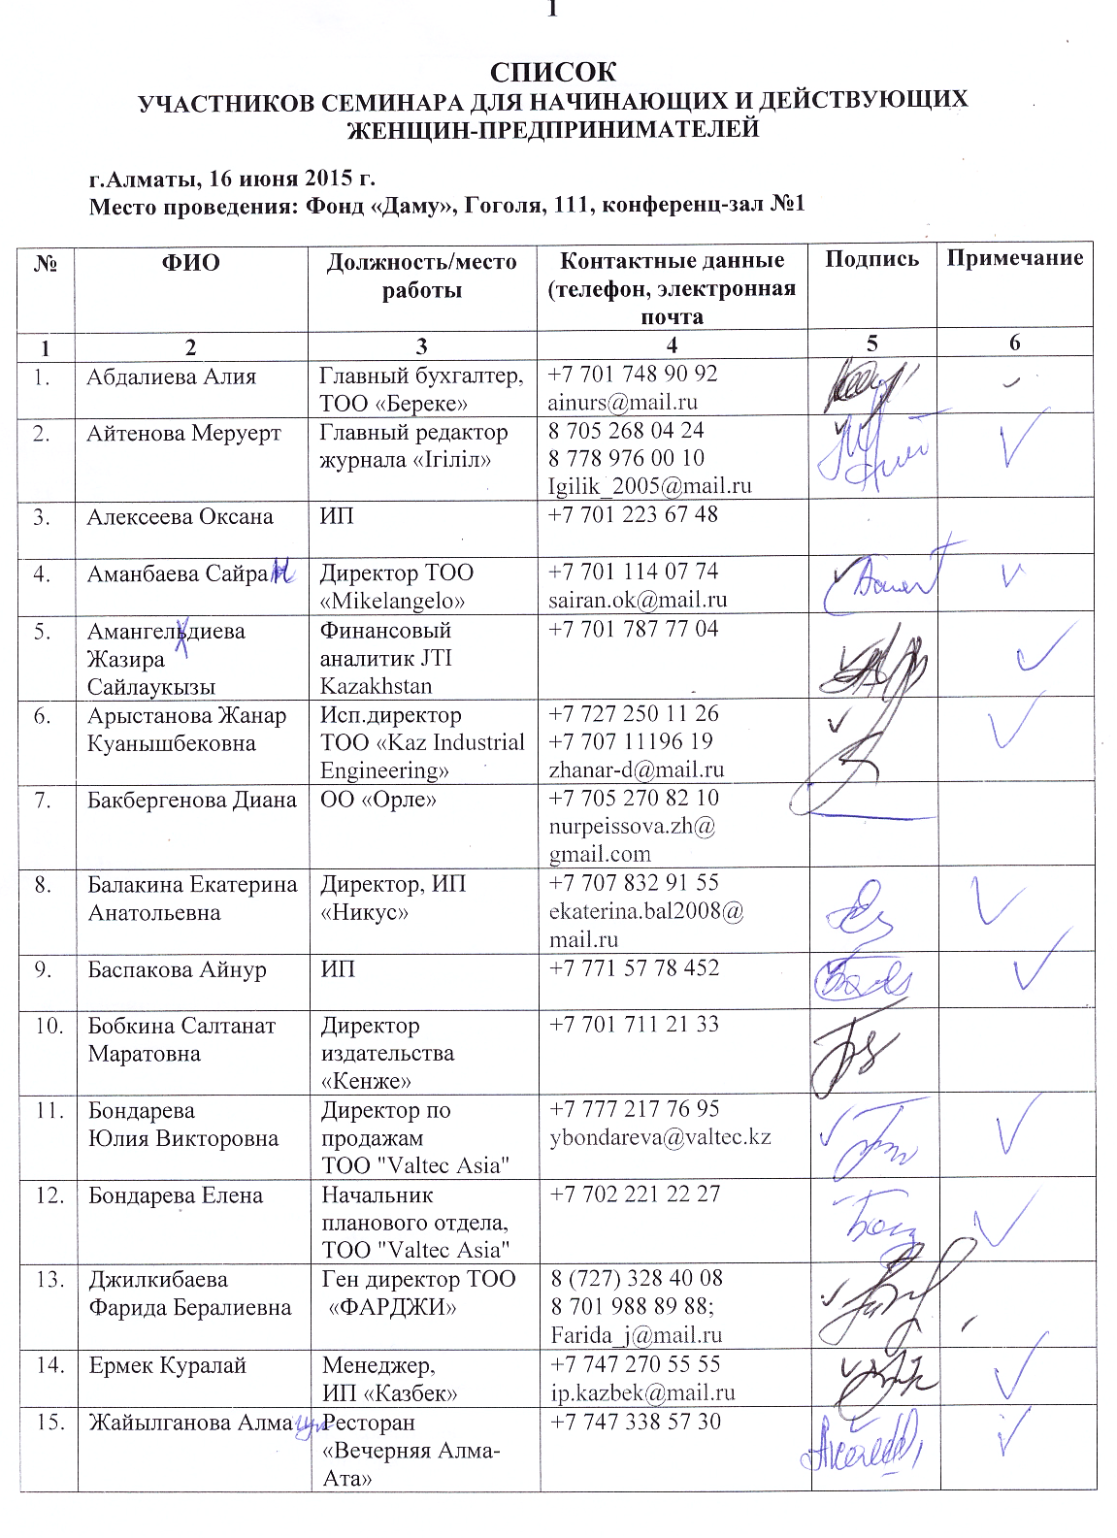
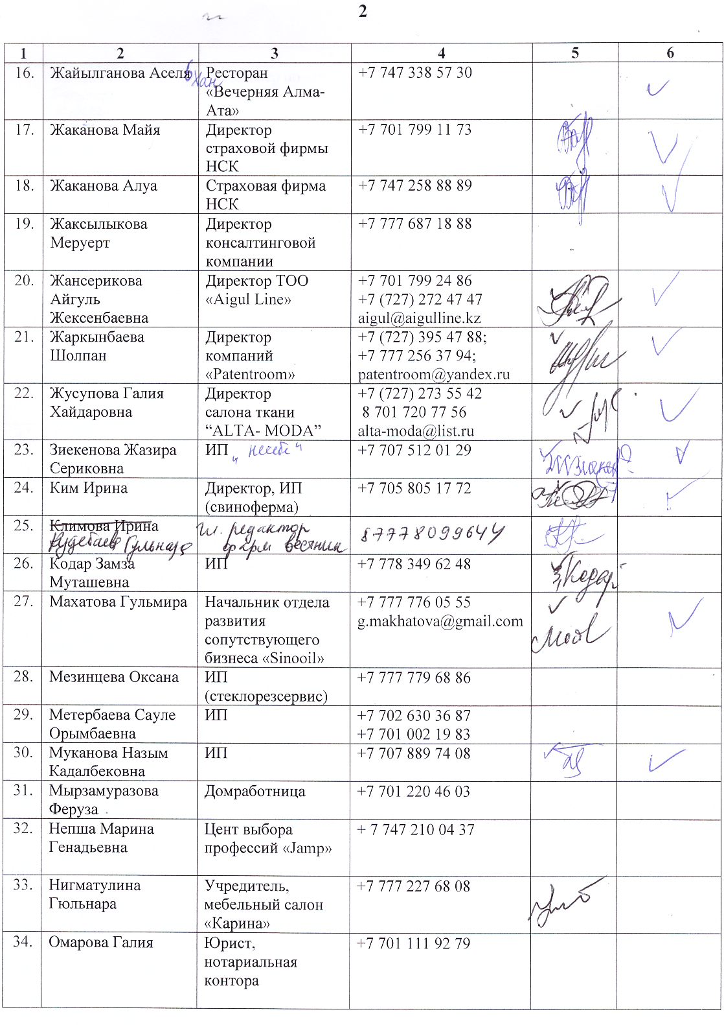

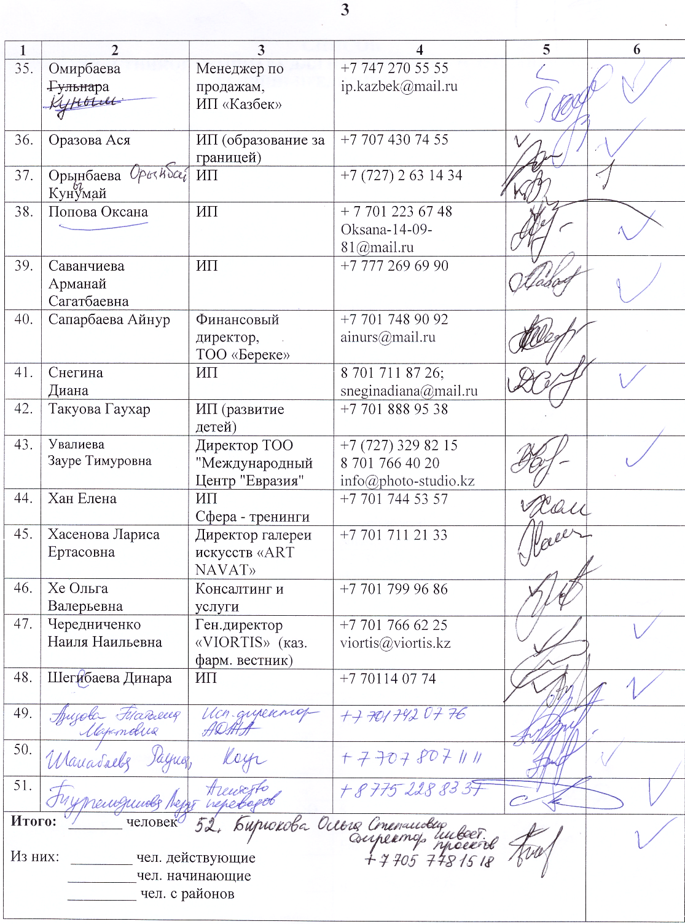

Приложение №3
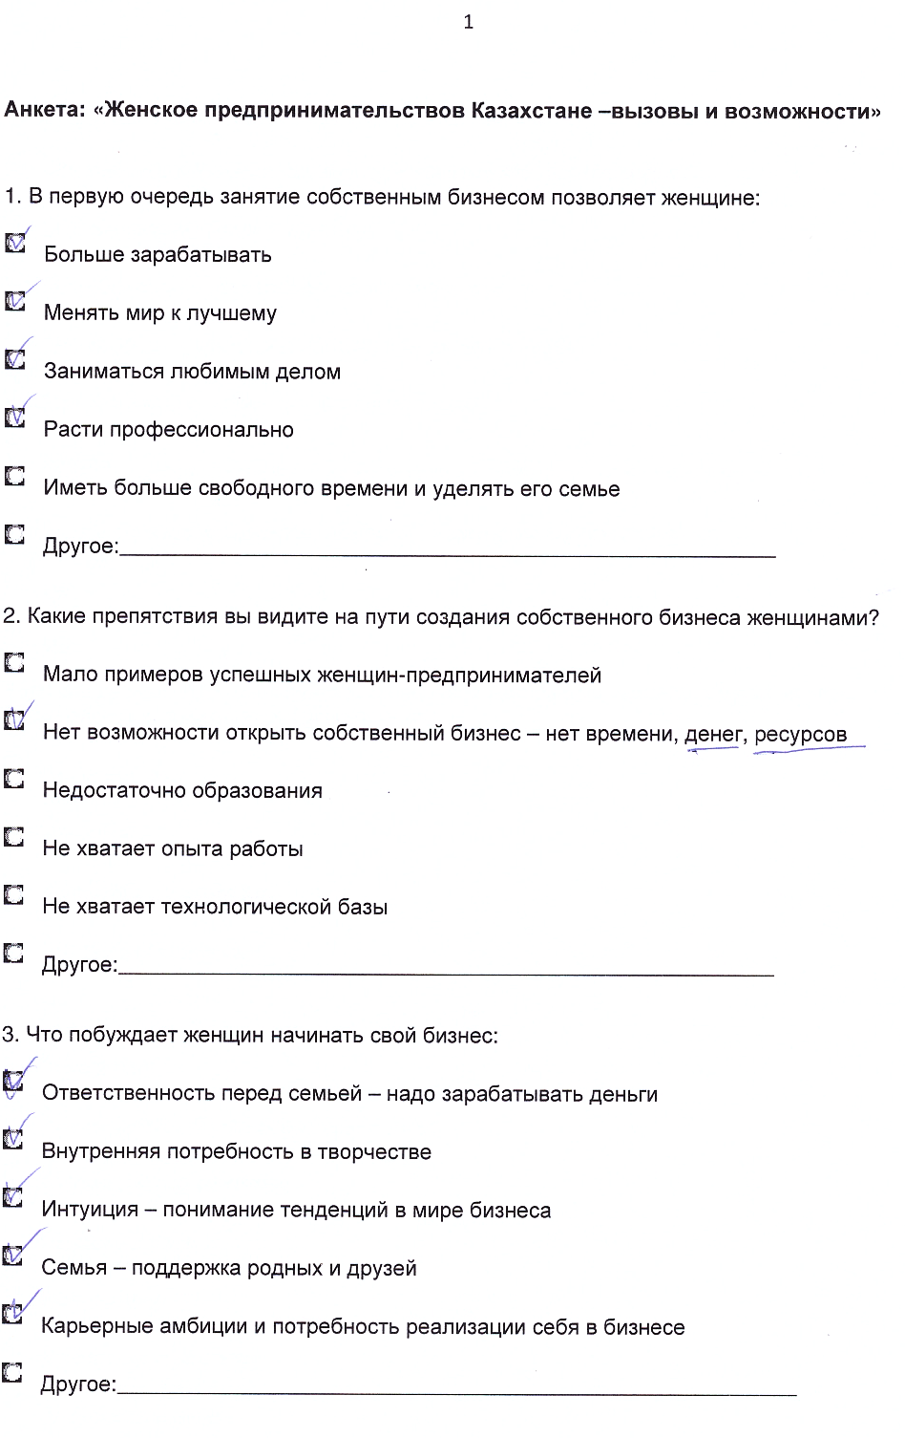
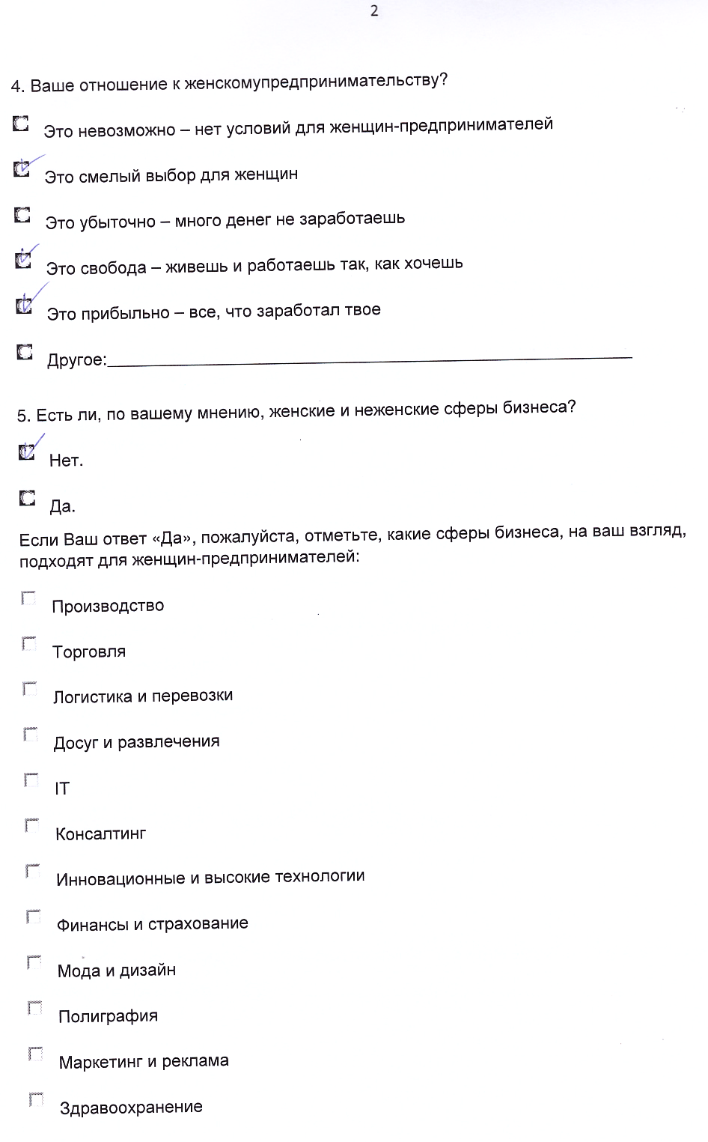

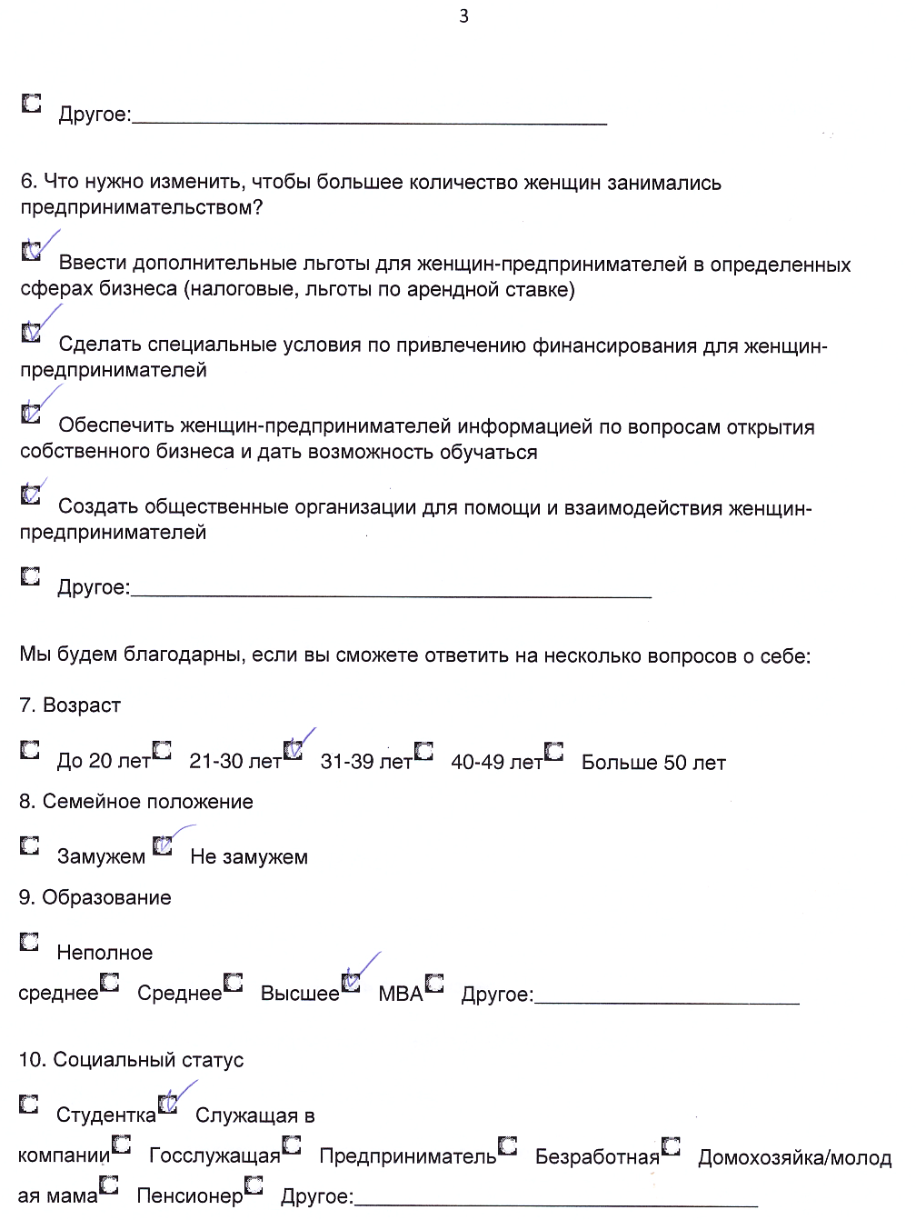

Приложение №4

СЕРТИФИКАТ

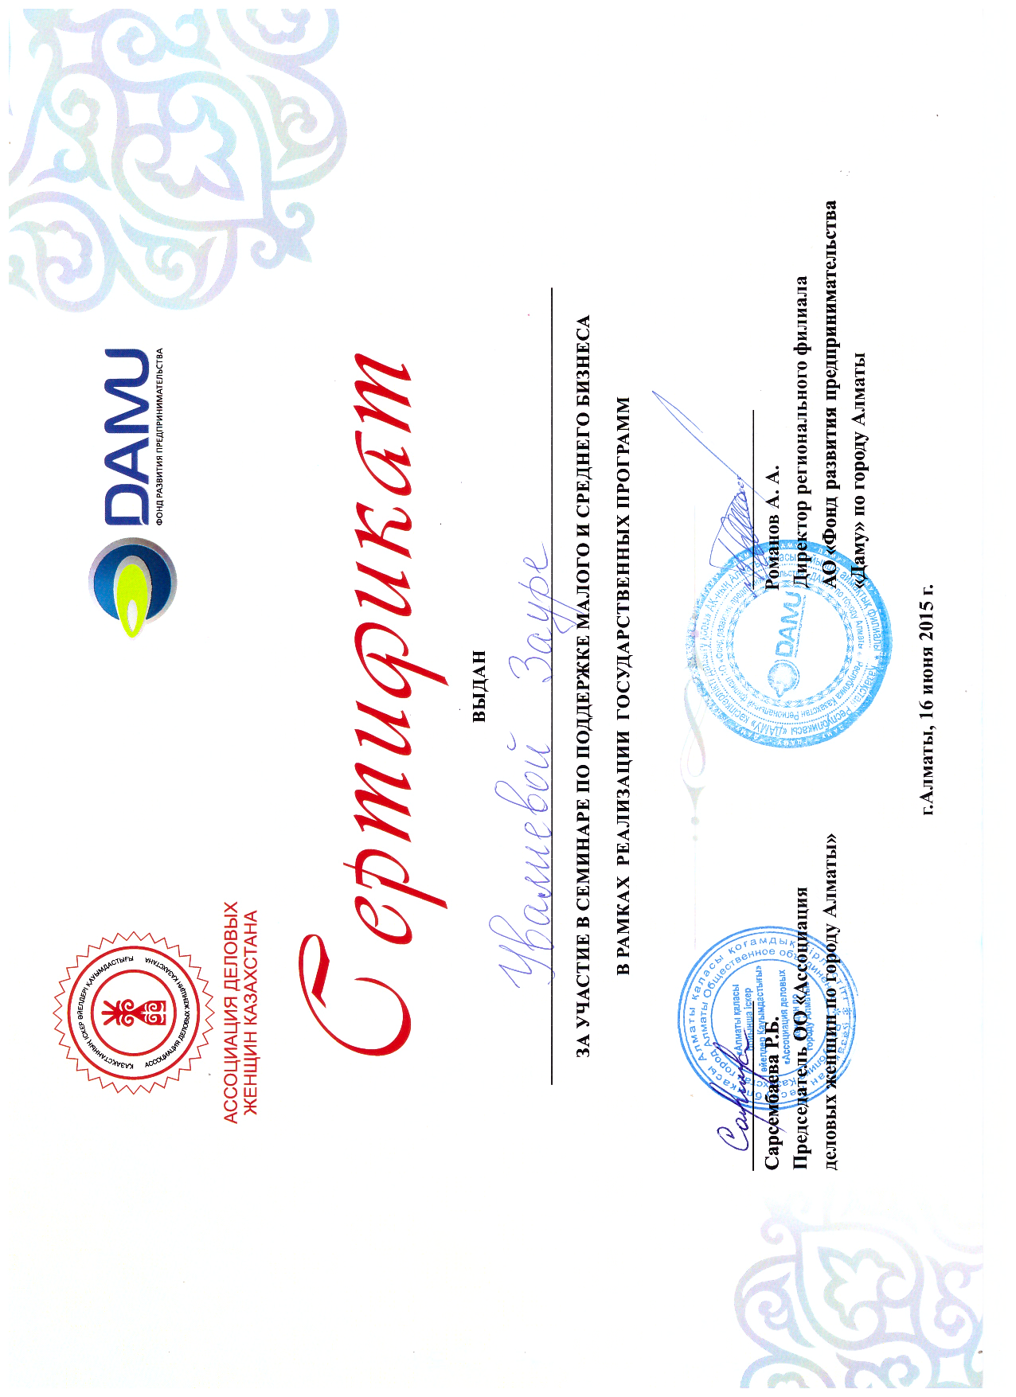

ОТЗЫВЫ УЧАСТНИКОВ

Отзыв №1

16 июня 2015 года я приняла участие в семинаре по поддержке малого и среднего бизнеса (акцент именно на женский бизнес) в Казахстане, который организовали АДЖК и DAMU. Семинар длился целый день с перерывом на прекрасный полноценный обед. Мне очень понравилось всё, начиная от первого звонка Татьяне, непосредственному организатору данного мероприятия (возможно, есть другие, но с ними не знакома), которая всё чётко, ясно и очень доброжелательно объяснила и записала меня на семинар, до завершения – вручения всем сертификатов и дружной общей фотографии. Вот, собственно, по этой причине я и решила написать отзыв.

Семинар проводили грамотные подготовленные тренеры, эксперты в данной области. Я получила новую и очень нужную мне информацию по государственным программам, реально помогающим начать или расширить малый и средний бизнес. Представители DAMU очень грамотно, подробно и понятно презентовали нам программы, разъяснили все нюансы и аспекты, ответили на все вопросы из зала, призвали в любое время обращаться к ним за помощью в решении каких-либо проблем, касающихся малого и среднего бизнеса, оставили нам все явки и пароли))). Спасибо огромное!!! (сразу записалась к ним на ближайшие 2 мероприятия).

Очень понравились мастер-классы Утебековой Галии, представителя АДЖК. Она очень здорово рассказала нам о том, как фонд DAMU и государственные программы помогли расширить ей свой ресторанный бизнес, о поездке в Америку по одной из программ, и как благодаря этой поездке она изобрела свой инновационный продукт и запатентовала его. Спасибо Галие за мастер-классы!!!

Спасибо Бортыкаевой Эльмире, бизнес-тренеру! Она очень грамотный специалист в своей области. Эльмира обучала очень четко, ясно, доступно, с примерами из жизни. Обязательно буду консультироваться у неё в дальнейшем.

Благодарю также Решетник Татьяну, представителя банка ЕБРР, которая презентовала нам все программы своего банка, помогающие предпринимателям.

И конечно, огромное спасибо Ассоциации деловых женщин по г. Алматы во главе с Сарсембаевой Раушан Биргебаевной, спасибо Азизовой Татьяне, непосредственному организатору и координатору данного мероприятия за четко и грамотно организованный семинар, за очень внимательное и доброе отношение к нам, участникам, за то, что данный семинар прошел в приятной дружеской обстановке и дал очень много нужной и полезной информации и знакомств нам, женщинам, которые хотят развиваться, хотят построить или расширить вой бизнес!

С уважением,
Балакина Екатерина

Отзыв №2
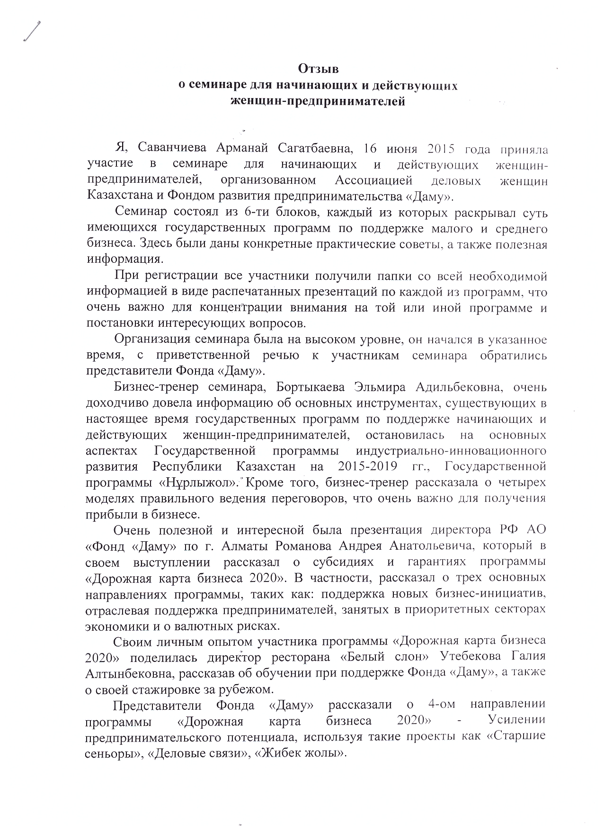

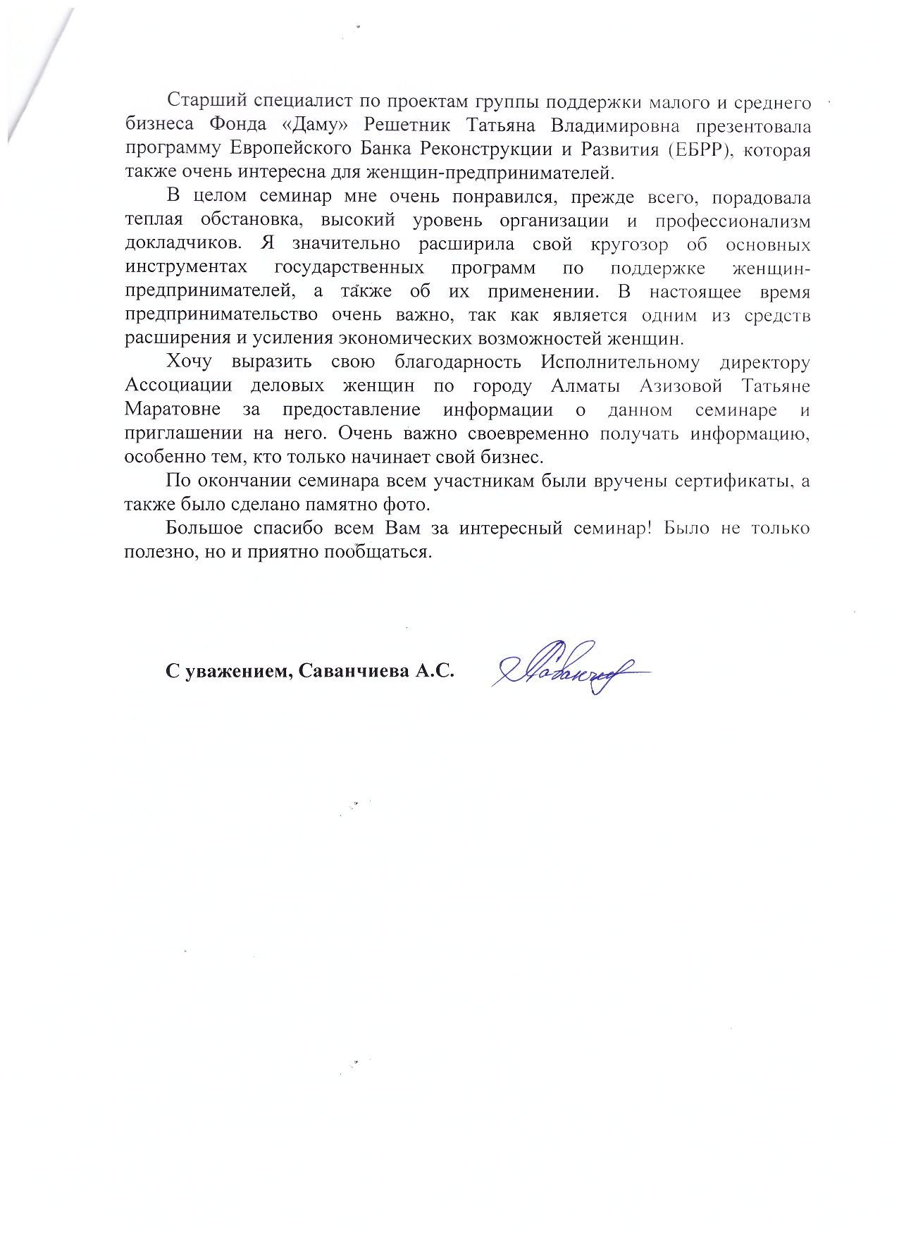

ПУБЛИКАЦИИ СМИ

Публикация №1

Название: «Kәсіп түбі – нәсіп»
Дата: Июнь 2015 г.
Источник: Республиканский журнал «Ігілік», №6(116)
Автор: Әбдірайымқызы Меруерт

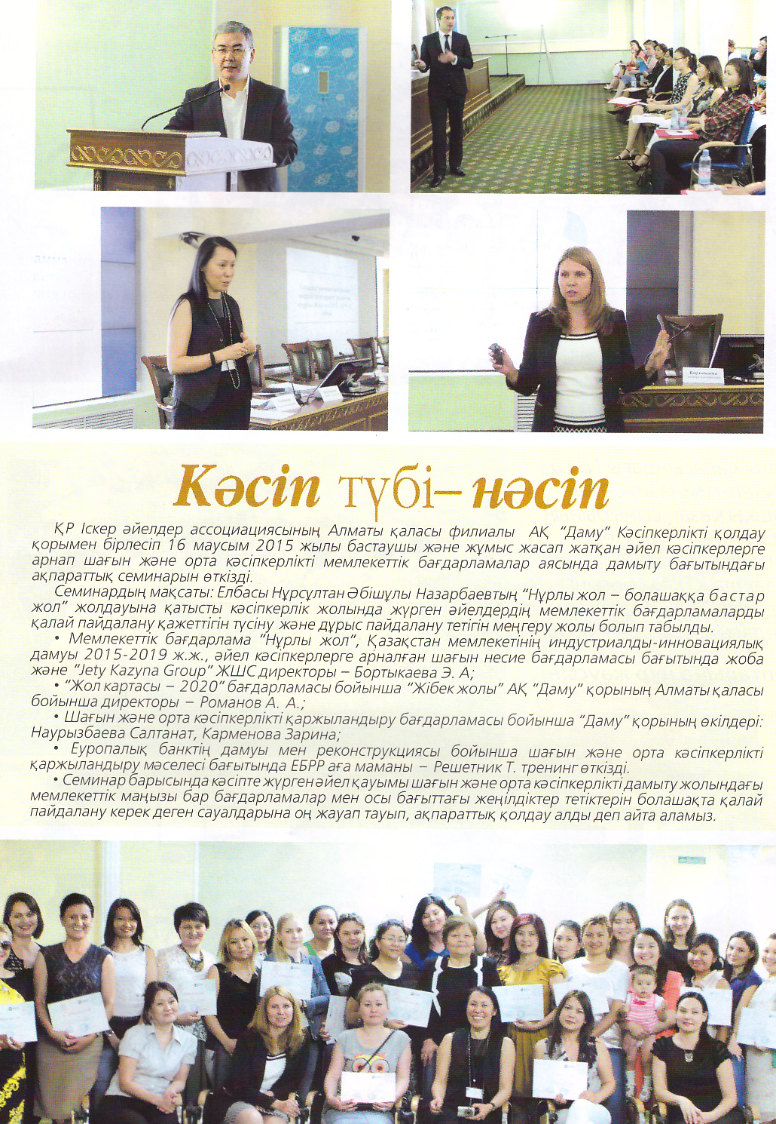
Публикация №2

Название: «Прекрасны во всем»
Дата: Июнь 2015 г.
Источник: Республиканский журнал «Реальный бизнес Казахстана», №6(23), http://and.kz/userfiles/books/xrss_rbk_6_2015.pdfd20150623034645.pdf
Автор: Токушева Дильнара

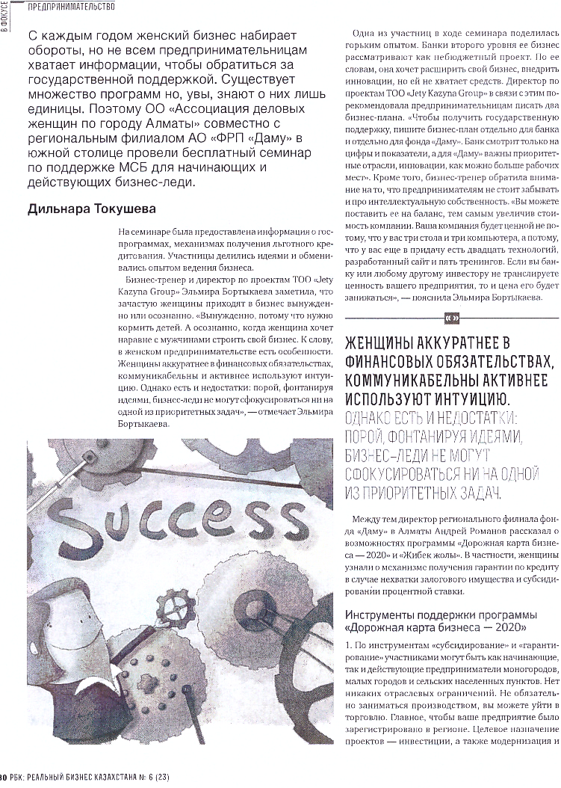
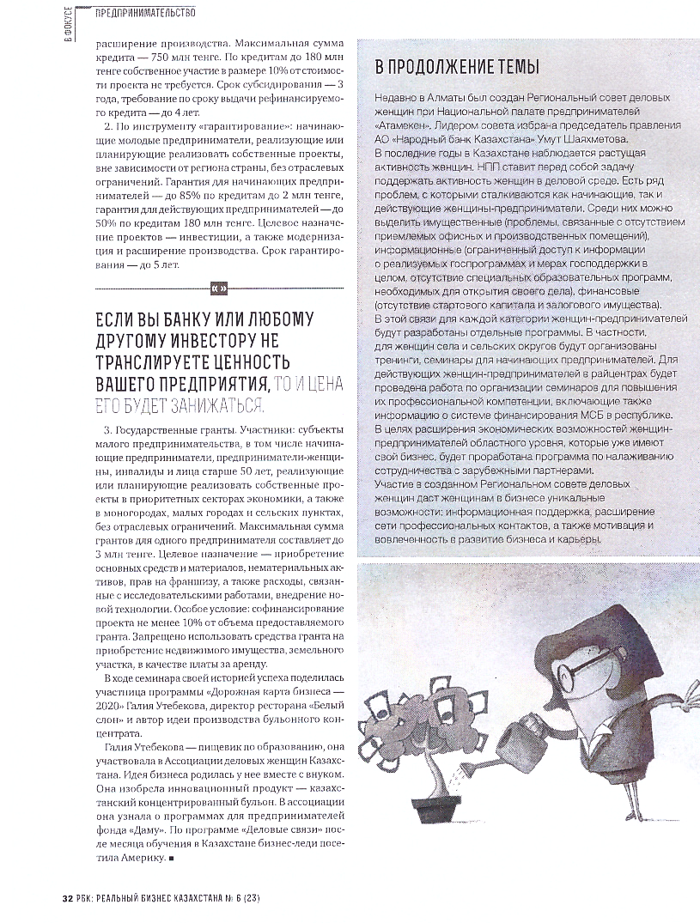

Публикация №3

Название: «Диалог госструктур и алматинских предпринимательниц»

Дата: 17 июня 2015г.

Источник: Информационный портал, Агентство «Инсайт медиа» - http://www.damu.kz/18760

Автор: Санатарчук Александра

Диалог госструктур и алматинских предпринимательниц

16 июня представители Фонда «Даму» и «Ассоциации деловых женщин по г.Алматы» провели семинар для бизнес-леди Южной столицы. С утра конференц-зал Центра обслуживания предпринимателей стал площадкой для полезного диалога и обмена опытом коллег. Участницы мероприятия узнали о мерах государственной поддержки и о возможностях развития бизнеса.
Тренер Эльмира Бортыкаева обсудила с собравшимися основные проблемы женского предпринимательства, кредитования МСБ и презентовала государственную программу «Нұрлы Жол». Также спикер провела мастер-класс по ведению переговоров с бизнес-партнерами.
Директор регионального филиала Фонда «Даму» по г. Алматы Андрей Романов рассказал о возможностях Единой программы «Дорожная карта бизнеса-2020» и «Жибек жолы». В частности, женщины узнали о механизме получения гарантии по кредиту в случае нехватки залогового имущества и субсидировании процентной ставки. Большой интерес слушательниц вызвала программа Фонда «Даму» и Акимата г.Алматы «Жибек жолы». Она позволяет предпринимателям Южной столицы, занятым в сфере торговли и услуг, получить займ на выгодных условиях.
Специалисты Фонда «Даму» Салтанат Наурызбаева и Зарина Карменова проинформировали участниц мероприятия о программе финансирования малого и среднего бизнеса в обрабатывающей промышленности. Слушательницы получили ответы на свои вопросы о том, кто может воспользоваться данным инструментом поддержки и получили ценные рекомендации компетентных спикеров.
Также в ходе семинара прошли презентации программ Европейского банка реконструкции и развития (ЕБРР) и микрокредитования женского предпринимательства.
Свои истории успеха рассказали и участницы программы «Дорожная карта бизнеса-2020». Среди них - Галия Утебекова, директор ресторана «Белый слон» и автор идеи производства бульонного концентрата. Бизнесвумен продемонстрировала коллегам сюжет телеканала «Хабар» о своем продукте, поделилась впечатлениями о прохождении «Обучения топ-менеджмента» и стажировки за рубежом в рамках проекта «Деловые связи». В конце своего выступления успешная бизнесвумен зачитала собственное стихотворение, посвященное женщинам в бизнесе.
Несмотря на то, что семинар проходил с утра до самого вечера, алматинские предпринимательницы нашли его полезным и интересным, а некоторые задались целью воспользоваться инструментами господдержки бизнеса.

Публикация №4

Название: Рекламный модуль
Дата: 4 июня 2015г.
Источник: Газета «Вечерний Алматы», №68

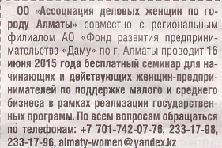

Публикация №5

Название: Рекламный модуль – теле-банер
Дата: 8-10 июня 2015г.
Источник: АО ТРК "Южная Столица"

16 июня 2015 г. Ассоциация деловых женщин по г.Алматы и Фонд «Даму» проводят бесплатный семинар для женщин-предпринимателей
+7 701 742 07 76, +7 (727) 233 17 96
Almaty-women@yandex.kz

БЛАГОДАРНОСТЬ

ОО «Ассоциации деловых женщин по городу Алматы» выражает РФ АО «Фонд «ДАМУ» по г. Алматы огромную благодарность за содействие в проведении семинара для начинающих и действующих женщин-предпринимателей 16 июня 2015г.
Развитие потенциала женского предпринимательства является приоритетным в сфере МСБ, доля которого в развитых странах занимает до 80%. Государственные программы поддержки женщин-предпринимателей в Казахстане направлены на решение этой важной экономической задачи, и работа фонда «Даму» вносит весомый вклад, реализуя как материальную и консалтинговую, так и обучающую части многогранной сферы бизнеса, особенно женского.
За годы нашего сотрудничества создалось новое сообщество – семья «Даму», женщины предприниматели, которые с большим интересом посетили наши мастер классы, которым мы можем передавать опыт, поделиться своими знаниями.
Успешная реализация этого социально значимого проекта была бы невозможна без Вашего содействия.
Надеемся на дальнейшее плодотворное сотрудничество. Желаем Вам и Вашему коллективу здоровья, интересных замыслов и их благополучных воплощений, личного счастья и дальнейшего процветания организации!

С уважением,

Сарсембаева Р.Б.
Председатель ОО
«Ассоциация деловых женщин по г.Алматы»

